Oplæg til revision af Bispebjerg-Brønshøj-modellen, januar 2021

Bispebjerg-Brønshøj-modellen har siden 2017 været benyttet til fordeling af ligningsmidler til sognene i Bispebjerg-Brønshøj Provsti. Til årsbudget 2021 er fordelingsmodellen fuldt implementeret, hvilket betyder, at de økonomiske ændringer, som modellen har fordret, nu er implementeret.
Det er således også nu, før årsbudget 2022, at den nuværende fordelingsmodel gennemgår et eftersyn og mulige justeringer.
I det følgende redegøres for de økonomiske konsekvenser, som forskellige ændringer i den nuværende fordelingsmodel giver. Dette er en ren regneøvelse, hvor der ikke er taget stilling til løsning af de økonomiske konsekvenser, som beregningerne viser.
De foreslåede ændringer er:
- Indregning af tilbygning i Husumvold
- Tilbageholdelse af pulje på 1% til øremærkede projekter.
- Anvendelse af de nyeste statistiktal. Der er lavet beregninger, hvor statistiktal for 3 år ad gangen indgår. I den nuværende fordelingsmodel indgår statistiktal fra årene 2014, 2015 og 2016.

Model 1
Statistiktal for 2014, 2015 og 2016
Husumvold bygger til, så der indgår yderligere 207 m² i kategori 1 til bygningsmassen. Det giver en forhøjelse af budget i Husumvold, og en reduktion af øvrige sognes budgetter.
Pulje på 1% til øremærkede projekter i sognene. Her er 1%-puljen beregnet efter at beløb til socialrådgiver og hospitalspræster er fratrukket.
For sammenligning er anvendt de faktiske budgettal for 2021. Dvs. kolonnen ’differens’ er forskellen til nuværende fordelingsmodel.

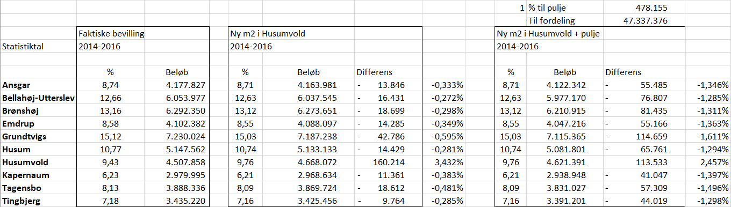

Model 2
Statistiktal for 2015, 2016 og 2017
Husumvold bygger til, så der indgår yderligere 207 m² i kategori 1 til bygningsmassen. Det giver en forhøjelse af budget i Husumvold, og en reduktion af øvrige sognes budgetter.
Pulje på 1% til øremærkede projekter i sognene. Her er 1%-puljen beregnet efter at beløb til socialrådgiver og hospitalspræster er fratrukket.
For sammenligning er anvendt de faktiske budgettal for 2021. Dvs. kolonnen ’differens’ er forskellen til nuværende fordelingsmodel.

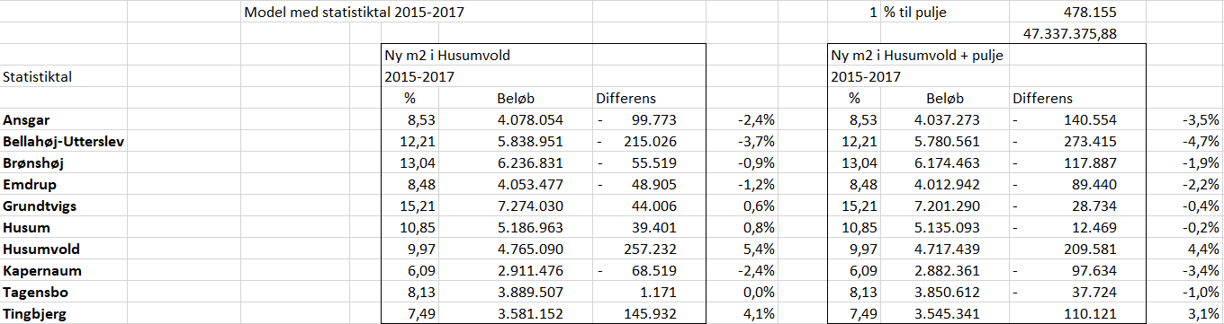

Model 3
Statistiktal for 2016, 2017 og 2018
Husumvold bygger til, så der indgår yderligere 207 m² i kategori 1 til bygningsmassen. Det giver en forhøjelse af budget i Husumvold, og en reduktion af øvrige sognes budgetter.
Pulje på 1% til øremærkede projekter i sognene. Her er 1%-puljen beregnet efter at beløb til socialrådgiver og hospitalspræster er fratrukket.
For sammenligning er anvendt de faktiske budgettal for 2021. Dvs. kolonnen ’differens’ er forskellen til nuværende fordelingsmodel.

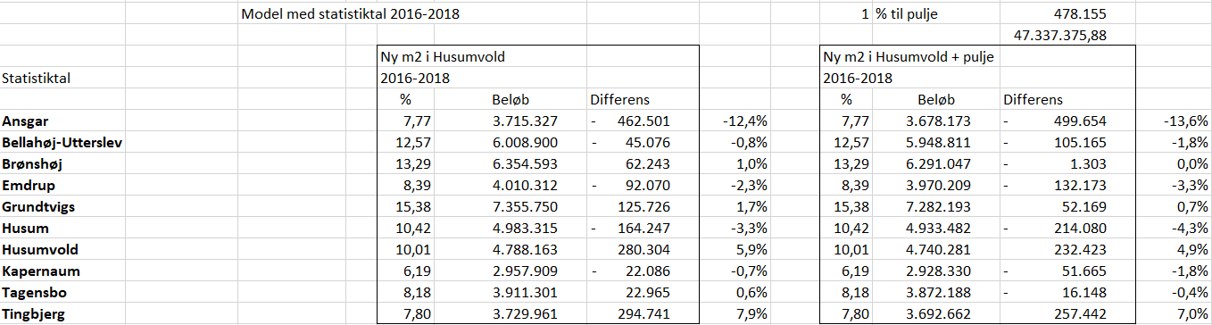

Model 4
Statistiktal for 2017, 2018 og 2019
Husumvold bygger til, så der indgår yderligere 207 m² i kategori 1 til bygningsmassen. Det giver en forhøjelse af budget i Husumvold, og en reduktion af øvrige sognes budgetter.
Pulje på 1% til øremærkede projekter i sognene. Her er 1%-puljen beregnet efter at beløb til socialrådgiver og hospitalspræster er fratrukket.
For sammenligning er anvendt de faktiske budgettal for 2021. Dvs. kolonnen ’differens’ er forskellen til nuværende fordelingsmodel.

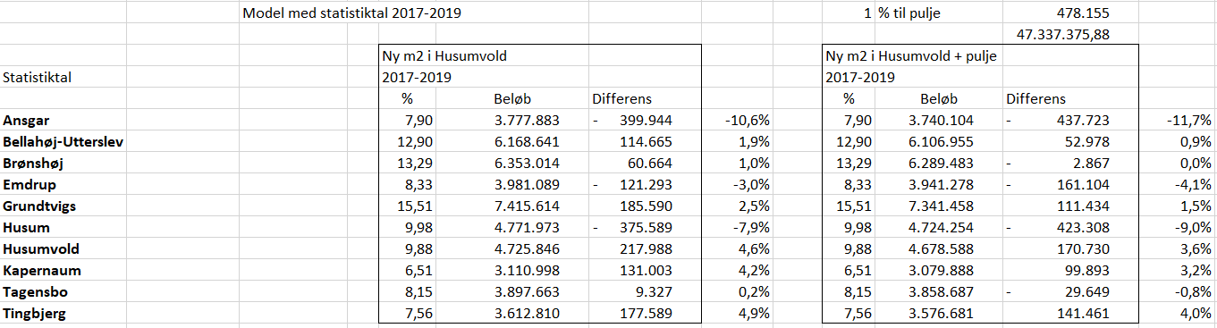

Model 5
Statistiktal for 2014, 2015, 2016, 2017, 2018 og 2019
Husumvold bygger til, så der indgår yderligere 207 m² i kategori 1 til bygningsmassen. Det giver en forhøjelse af budget i Husumvold, og en reduktion af øvrige sognes budgetter.
Pulje på 1% til øremærkede projekter i sognene. Her er 1%-puljen beregnet efter at beløb til socialrådgiver og hospitalspræster er fratrukket.
For sammenligning er anvendt de faktiske budgettal for 2021. Dvs. kolonnen ’differens’ er forskellen til nuværende fordelingsmodel.

